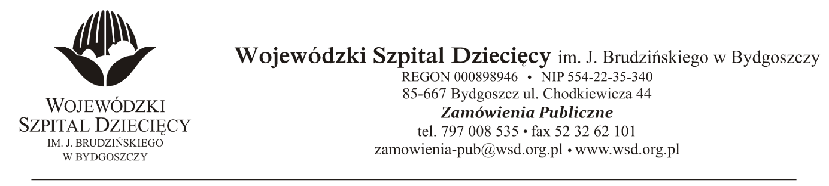Bydgoszcz, dn. 09.11.2021 r.
Nr sprawy: 22/2021/TP

Do Wykonawców:

Dotyczy: postępowania o udzielenie zamówienia publicznego w trybie podstawowym na dostawy filtrów do central wentylacyjnych oraz filtrów HEPA H13 do pomieszczeń higienicznych.

W związku z pytaniami wystosowanymi przez Wykonawców udzielamy wyjaśnień na podstawie art. 284 ust. 6 ustawy z dnia 11 września 2019 r. Prawo zamówień publicznych (tj.: Dz.U. z 2021 r., poz. 1129 z późń. zm.)

PYTANIA DOTYCZĄCE ZAPISÓW SWZ
Pytanie 1
Czy rama filtrów do central wentylacyjnych (kieszeniowe/kasetowe) o szerokości 22 mm jest liczona już z uszczelką? Ramy do tych filtrów dostępne są o szerokościach 20mm lub 25mm bez uszczelki.
Odpowiedź: Zamawiający wymaga, aby szerokość ramy filtrów do central wentylacyjnych (kieszeniowych/kasetowych) wraz z uszczelką nie przekraczała 22 mm.
Pytanie 2
Czy rama filtrów HEPA również ma być wykonana ze stali ocynkowanej, czy dopuszczają Państwo wykonanie jej w MDF ?
Odpowiedź: Zamawiający wymaga, aby rama filtrów HEPA była wykonana z blachy ocynkowanej.
Pytanie 3
W formularzu ofertowym, punkt 6 prosimy o zmianę na: „Przedmiot zamówienia wykonamy realizując dostawy sukcesywnie w okresie od 01.01.2022 r. do dnia 31.12.2022 r. (Uwaga! termin rozpoczęcia realizacji zamówienia może ulec zmianie w przypadku przedłużenia procedury przetargowej)
Odpowiedź: Zamawiający podtrzymuje zapisy SWZ
Pytanie 4
Prosimy również o wydłużenie terminu składnia ofert do dnia 16.11.2021 r.
Odpowiedź: Zamawiający podtrzymuje zapisy SWZ
PYTANIA DOTYCZĄCE PROJEKTU UMOWY
Pytanie 1
W projekcie umowy, paragraf 2 prosimy o zmianę na: „Umowa niniejsza obowiązuje przez okres od dnia ………………….do dnia 31.12.2022 r.”
Równocześnie wówczas z umowy wykreśleniu ulegnie punkt 6 z paragrafu 4.
Odpowiedź: Zamawiający podtrzymuje zapisy SWZ.
Pytanie 2
W przypadku terminu dostawy dla filtrów do central wentylacyjnych (kieszeniowe/kasetowe) bardzo prosimy o zmianę na termin 10 dni roboczych.
Odpowiedź: Zamawiający podtrzymuje zapisy SWZ.
z up. Dyrektora
Wojewódzkiego Szpitala Dziecięcego
im. J. Brudzińskiego w Bydgoszczy
Z-ca Dyrektora ds. Administracyjno-Technicznych

mgr inż. Jarosław Cegielski

